68年前的金添，为朝鲜光复在中国辗转27年的韩国国父金九被暗杀

万象特约作者：一一

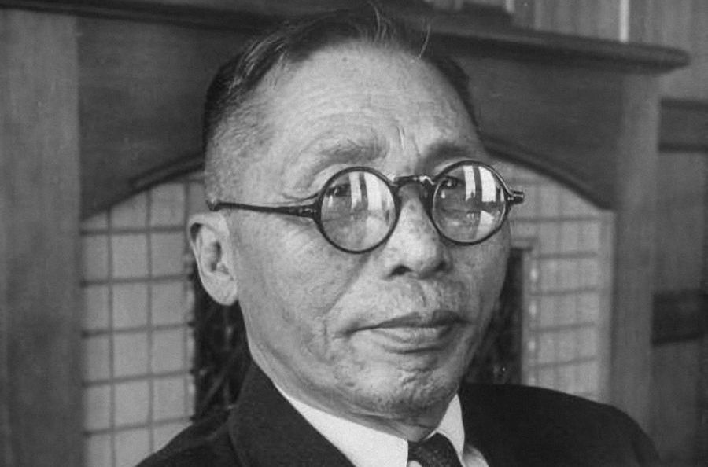

金九（1876年7月11日—1949年6月26日），号白凡，是韩国历史上的传奇人物、著名的韩国独立运动家，曾为朝鲜光复在中国各地辗转27年，被誉为“韩国国父”。

金九早年参与反对李氏朝鲜的东学党运动，之后因不同原因数度入狱。后来由于出色的政治领导力，金九加入了韩国的独立运动，且成为领导人。在中国抗日时期，国民政府迁往重庆时，金九所领导的大韩民国临时政府亦随之迁于重庆；曾担任韩国临时政府主席，与中华民国政府关系良好。但当代日本则视金九为心腹大患。

日本投降后，在美国的支持下，李承晚成为韩国的首任总统。金九为建立一个统一的、独立自主的韩国进行了百折不挠的斗争。然而，亦由于他在民间的声望远比其他政敌（而不少历史书都暗指这个“政敌”就是李承晚）高出许多，而受到敌视，最后在战后被暗杀而死。

金九被杀，使朝鲜半岛的极右独裁主义势力抬头，亦使李承晚得势成为韩国的总统。朝战爆发后，李承晚开始其独裁统治直到受到各方的反对而下台。

金九著有《白凡逸志》等书。

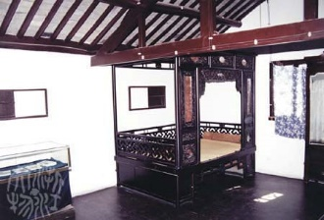

早期生涯

1876年7月11日，金九出生在朝鲜黄海道海州白云房的一个农民家庭，是家里的长男。

1885年，金九在私塾里学习汉文和韩国文字，并修读通鉴、史略、兵书、大学、唐诗等。

1891年，金九应考科举但落榜。其后加入东学运动，并改名为昌洙，并成为东学军的活跃一员。

1893年，金九加入了当时朝鲜的新兴宗教组织东学。

1895年，20岁的他在海州支援当地的东学农民运动，对抗日本军。后渡过鸭绿江，藏身至中国东北，参加以金利彦为首的朝鲜独立运动义兵团“议变党”，但不幸被捕。

1896年，明成皇后被日本人残暴杀害。金九为了血洗国耻，在鸱河浦杀死了日本陆军中尉土田让亮，并因此入狱。

1898年3月9日，金九被关于仁川监狱里。

在监狱里，他接触到《泰西新史》、《世界地理》等新学书籍。次年5月逃狱，并于公州麻阁寺出家。

1899年于黄海道各地设立学校。

1903年信奉基督教。

1909年成为黄海道安岳杨山学校之教师。

1910年参加新民会。1911年因为105人事件再次被逮捕，被判无期徒刑。

1911年服刑中因减刑而出狱，在金鸿亮的东山坪农场担任管理人，并进行农村的启蒙运动。

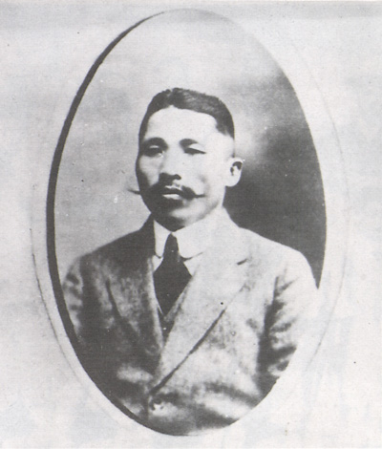

逃亡中国

1919年三一运动后亡命至上海，参与韩国临时政府的组织，历任警务局长、内务总长、国务领。

1928年 与李始荣、李东宁等人组织韩国独立党，任总裁。

1928年 组成秘密结社韩人爱国团，开始用武力恐怖手段进行抗日活动。

1931年组织爱国团。

1932年 在樱田门刺杀事件中，受其指挥的李奉昌刺杀日本天皇未遂；又与王亚樵策划虹口公园爆炸案，指挥尹奉吉在上海市的虹口公园对天长节与一二八事变祝捷典礼会场投掷炸弹，炸死日军大将白川义则等人。此后金九避难嘉兴，曾藏身于湖上游船，并在南湖游船上召开韩国临时政府国务会议，商议抗日复国大计。这些义举给国内外带来了巨大影响，也极大鼓舞了中国人民的抗日士气。

1935年 组织韩国国民党。

1937年 中国全面抗战爆发，金九等西迁长沙。

1938年5月6日，金九在长沙黄兴路西侧的楠木厅开会时遭枪击，被送往湘雅医院抢救，转危为安后在岳麓山上修养。

1940年大韩民国临时政府迁至重庆。以临时政府主席的身份组建了韩国光复军，开展了军事活动。

1944年 被选为韩国临时政府主席。

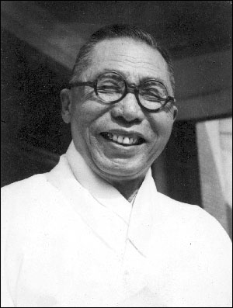

朝鲜光复

1945年 以大韩民国之名发布对日宣战布告。组成光复军伞兵部队，实施本国登陆训练。

1945年8月15日朝鲜光复，归国。以韩国独立党委员长身份，反对莫斯科美、英、苏三国外相会议声明，主导反对朝鲜信托统治运动。

1948年 2月10日 发表以《向三千万同胞泣诉》为题之声明，反对韩国独自建立政府。

1949年反对韩国独自实施大选的联合国决议，提出应由南北协商建立统一政府。进入朝鲜与金日成进行政治协商，但失败。6月26日在京桥庄被陆军步兵少尉安斗熙暗杀。以国民葬方式（类同于国葬，但不是以政府而是以全国人民名义）安葬于孝昌公园。

1962年获追授大韩民国建国勋章。

